TRƯỜNG THCS XÃ POM LÓT HƯỞNG ỨNG
NGÀY SÁCH VÀ VĂN HÓA ĐỌC VIỆT NAM LẦN THỨ IV–NĂM 2025
Căn cứ Quyết định số 1862/QĐ-TTg ngày 04/11/2021 của Thủ tướng Chính phủ về Tổ chức Ngày Sách và Văn hóa đọc Việt Nam;
Căn cứ Kế hoạch số 1286/KH-BVHTTDL ngày 28/03/2025 của Bộ Văn hóa, Thể thao và Du lịch về việc Tổ chức Ngày Sách và Văn hóa đọc Việt Nam lần thứ IV năm 2025;
Căn cứ các văn bản của UBND tỉnh Điện Biên: Kế hoạch số 2068/KHUBND ngày 06/7/2021 về tiếp tục triển khai Đề án “Phát triển Văn hóa đọc trong cộng đồng giai đoạn 2021 - 2025, định hướng đến năm 2030”trên địa bàn tỉnh Điện Biên; Công văn số 1280/UBND-KGVX ngày 31/3/2025 về việc triển khai thực hiện Ngày Sách và Văn hoá đọc Việt Nam lần thứ IV, năm 2025.
Căn cứ Kế hoạch số 1123/KH-SVHTTDL ngày 03/4/2025 của Sở Văn hóa, Thể thao và Du lịch về việc tổ chức Ngày sách và Văn hóa đọc Việt Nam lần thứ IV trên địa bàn tỉnh Điện Biên năm 2025.
Thực hiện Công văn số 943/SGDĐT-QLĐT, ngày 08/04/2025 của Sở Giáo dục và Đào tạo tỉnh Điện Biên về việc triển khai kế hoạch tổ chức Ngày sách và Văn hóa đọc Việt Nam lần thứ IV, năm 2025;
Thực hiện Kế hoạch số 99/KH-UBND, ngày 10/04/2025 của Văn phòng HĐND và UBND huyện Điện Biên về việc tổ chức Ngày Sách và Văn hóa đọc Việt Nam lần thứ IV, năm 2025 trên địa bàn huyện Điện Biên;
Thực hiện văn bản Số: 372/PGDĐT-VP V/v triển khai kế hoạch tổ chức Ngày sách và Văn hóa đọc Việt Nam lần thứ IV, năm 2025.
Sáng ngày 21 tháng 04 năm 2025. Trường THCS xã Pom Lót tổ chức hưởng ứng ngày sách và văn hóa đọc Việt Nam lần thứ IV – năm 2025. Với thông điệp “ Đọc sách - làm giàu tri thức, nuôi dưỡng khát vọng, thúc đẩy đổi mới, sáng tạo”. Đến dự chương trình có đồng chí: Trần Thị Bích Nga – Bí thư chi bộ; Hiệu trưởng nhà trường. Đồng chí: Trần Anh Tuấn – Phó bí thư chi bộ; Chủ tịch công đoàn; Phó hiệu trưởng nhà trường, cùng toàn thể CBGVNV, người lao động trong trường và hơn 600 học sinh nhà trường có mặt đông đủ.
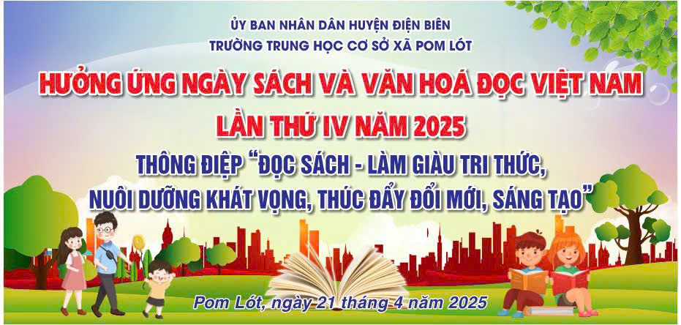
Mở đầu chương trình hưởng ứng ngày sách và văn hóa đọc Việt Nam lần thứ IV-năm 2025. Là những tiết mục văn nghệ đặc sắc do các em học sinh trong đội văn nghệ biểu diễn. Với nội dung ca ngợi ước mơ tuổi học trò, niềm say mê đọc sách, khao khát chinh phục tri thức. Điệu nhảy vui tươi, sôi động.
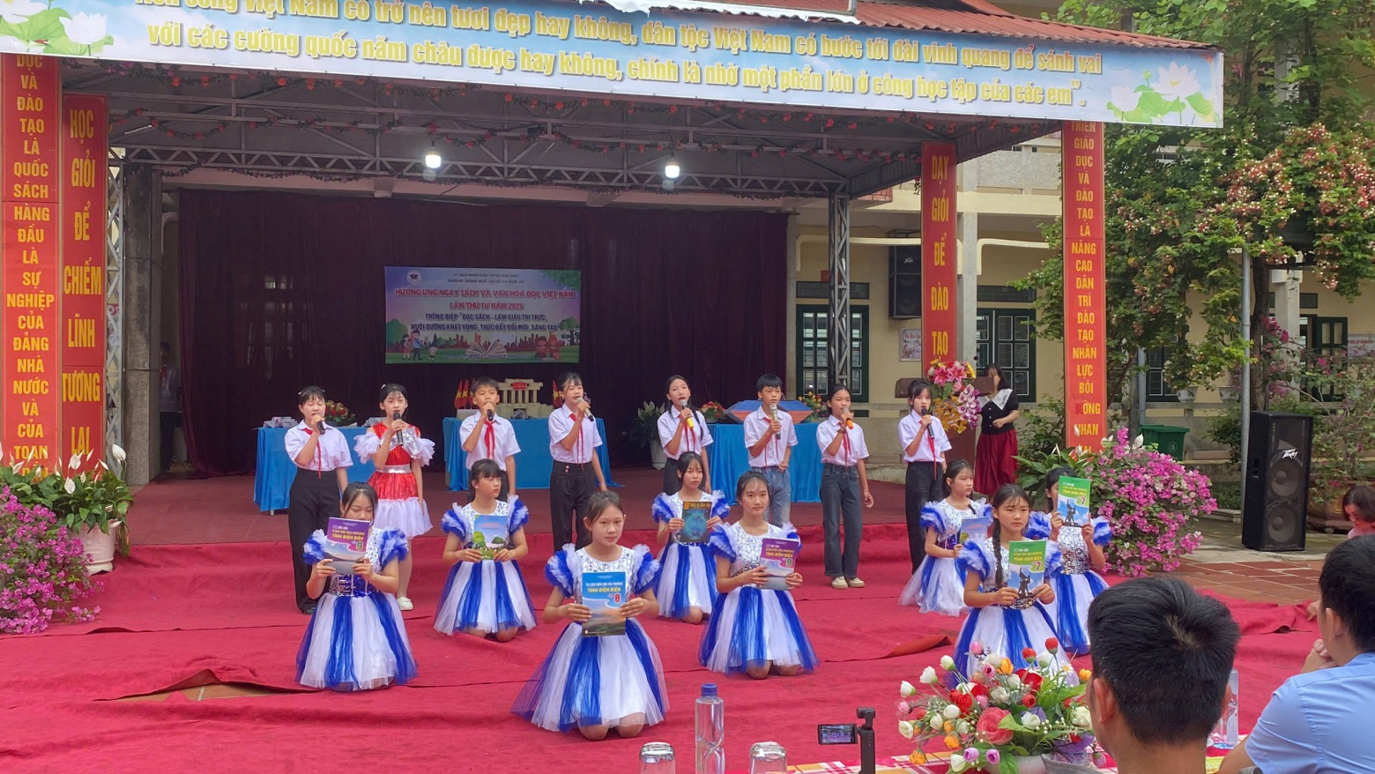
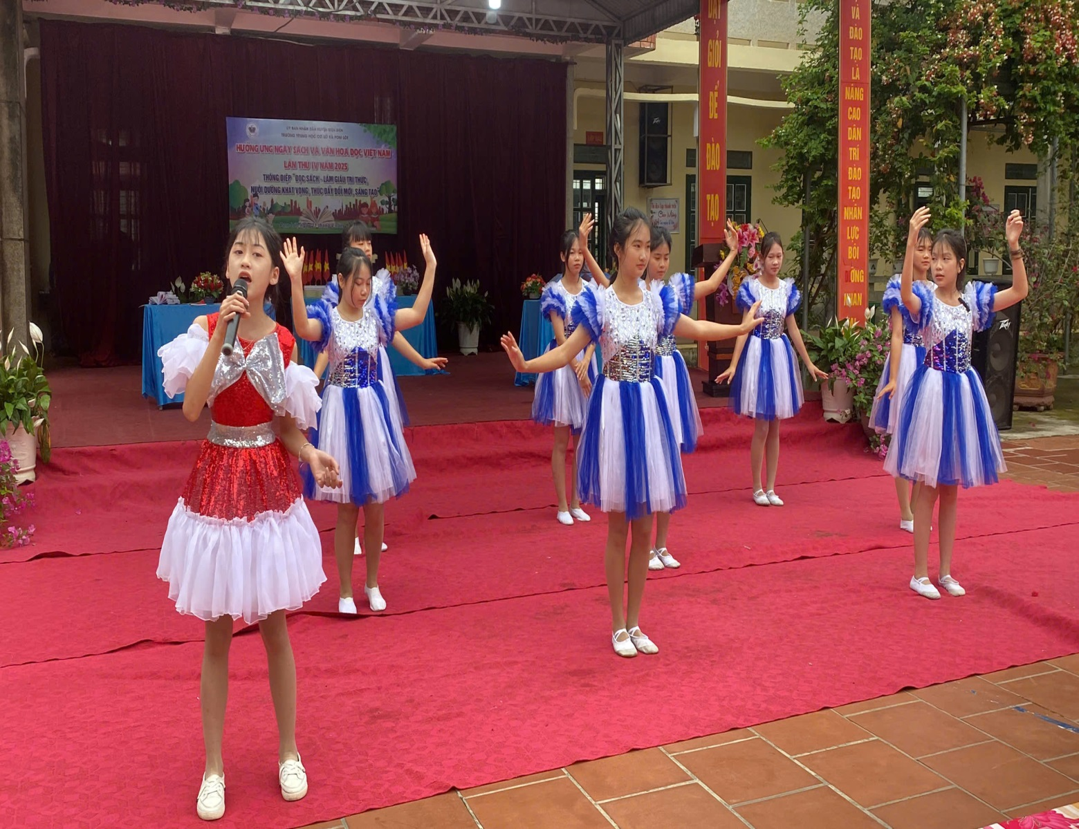
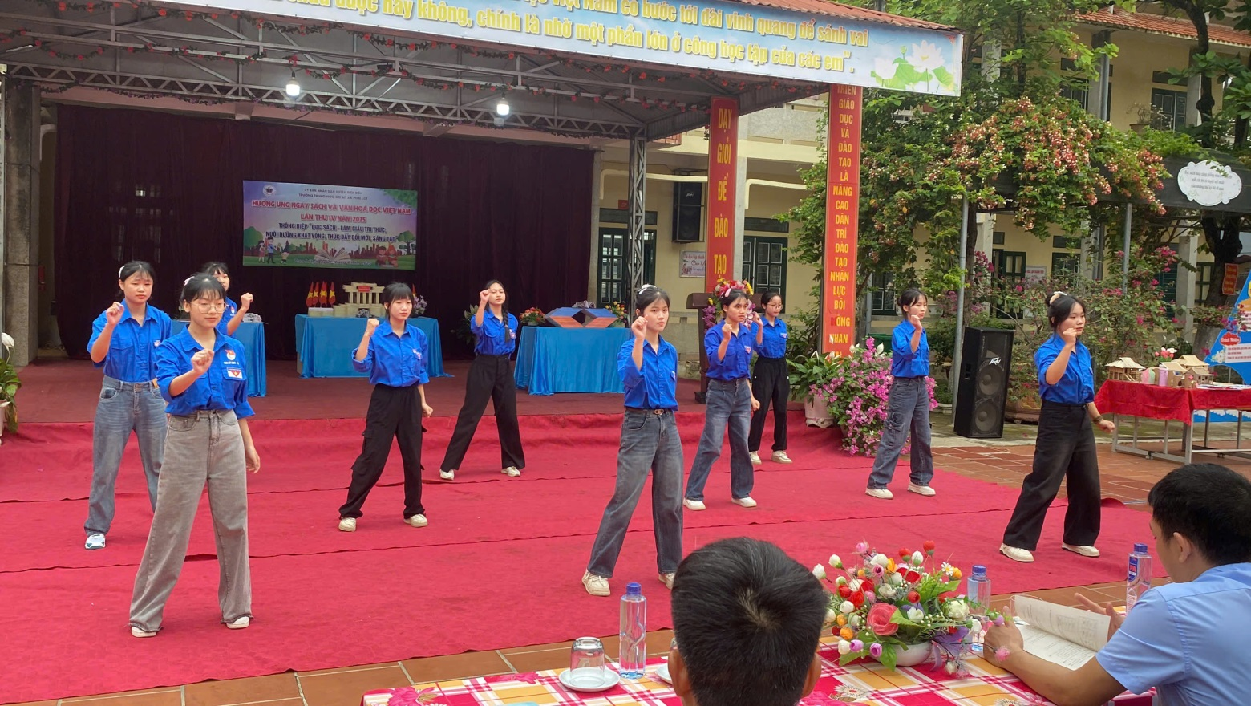
Phát biểu khai mạc nhà giáo Trần Thị Bích Nga – Bí thư chi bộ; Hiệu trưởng nhà trường. Đã khảng định ý nghĩa của Ngày Sách Việt Nam 21/4. Đồng chí khẳng định cho dù công nghệ thông tin phát triển đến đâu, thì giá trị của sách vẫn trường tồn, bởi sách không chỉ là phương tiện chứa đựng tri thức, mà còn là “liều thuốc bổ” cho tâm hồn, là tấm gương soi chiếu nhân cách con người. Văn hóa đọc không chỉ là một thói quen cá nhân, mà còn là nền tảng của một xã hội học tập, một quốc gia phát triển bền vững.
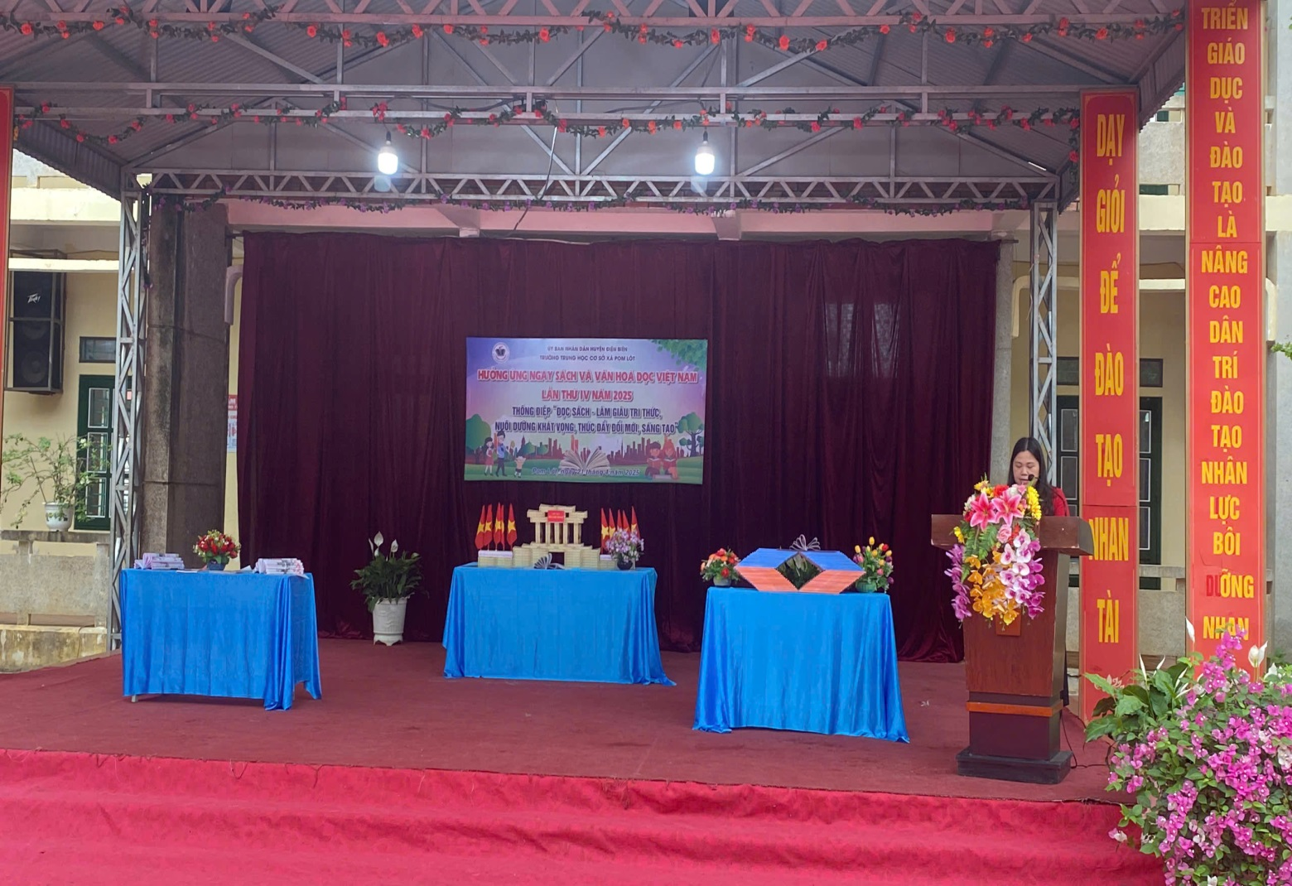
Em Lò Thái Sơn – Lớp 7B3 đại diện cho hơn 600 các bạn học sinh trong nhà trường hưởng ứng ngày sách và văn hóa đọc Việt Nam lần thứ IV – năm 2025. Trong bài hưởng ứng em Sơn đã nêu bật ý nghĩa của văn hóa đọc “Sách là kho tàng tri thức vô tận của nhân loại. Mỗi trang sách là một cánh cửa mở ra thế giới kỳ diệu của kiến thức, giúp chúng em không chỉ hiểu hơn về tự nhiên, xã hội, lịch sử… mà còn học được cách làm người, cách ước mơ và sống có lý tưởng. Chúng em càng ý thức rõ hơn về vai trò to lớn của việc đọc sách. Trong thời đại công nghệ phát triển như hiện nay, dù hình thức đọc có thể thay đổi – từ sách in đến sách điện tử – nhưng giá trị của việc đọc sách vẫn luôn trường tồn. Để từ đó, mỗi chúng ta đều có thể trở thành người học sinh tri thức – bản lĩnh – sáng tạo, góp phần xây dựng một xã hội học tập và phát triển bền vững”.
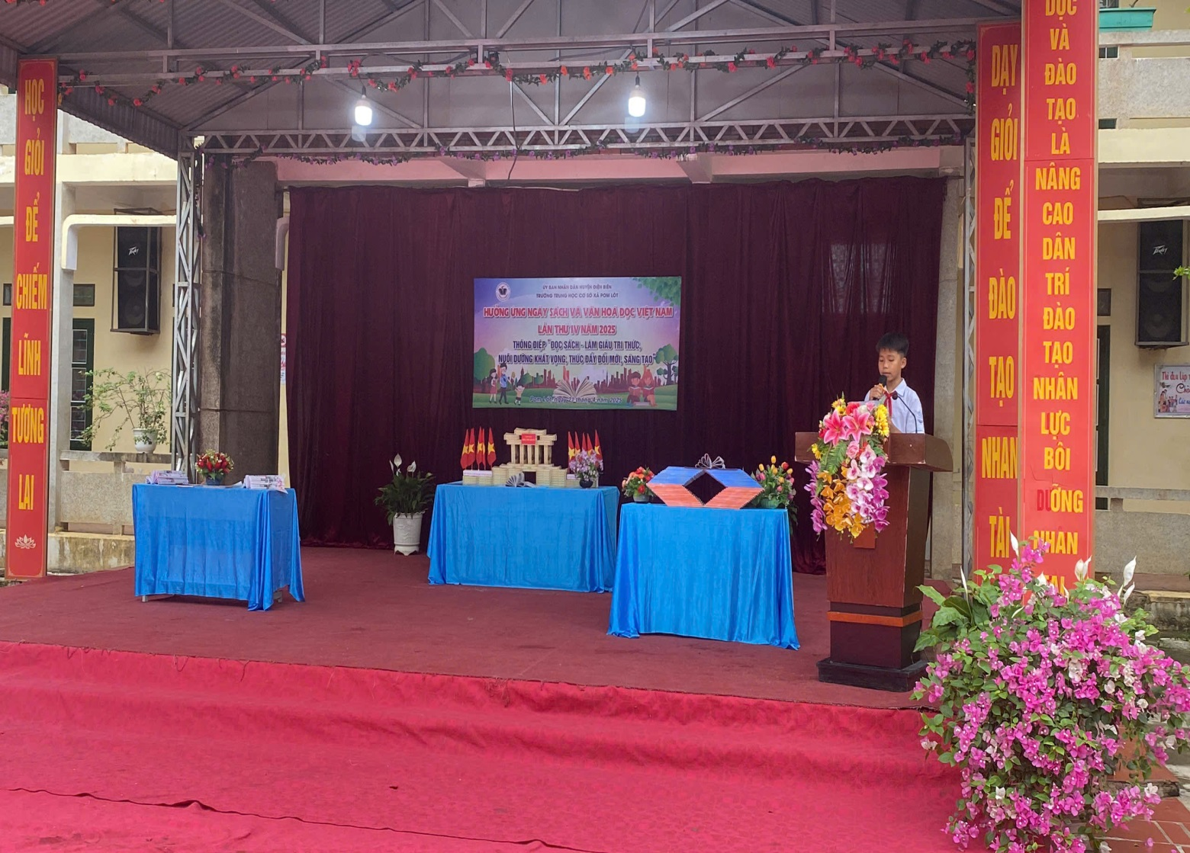
Tiếp theo chương trình hai em học sinh: Đinh Thị Thanh Tú – lớp 8C3 và em Nguyễn Tùng Lâm – lớp 9D3. Đã cho người tham dự buổi lễ sống lại hào khí 30/04/1975, qua lời giới thiệu cuốn sách “Đại thắng mùa xuân 1975” hiện đang có trong thư viện trường THCS xã Pom Lót.

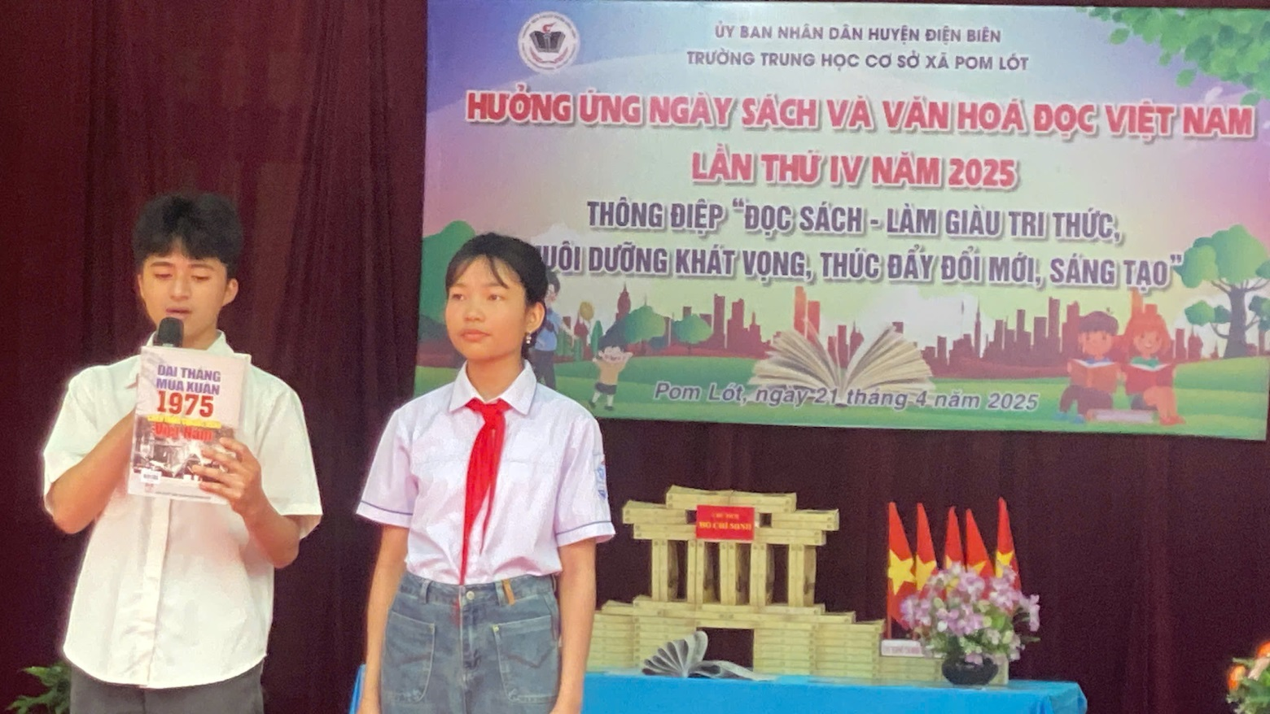
Cô giáo Nguyễn Hồng Thành – giáo viên ngữ văn giới thiệu cuốn sách “Điệp Viên Tám Thảo” của tác giả Mã Thiện Đồng, hiện đang có trong thư viện trường THCS xã Pom Lót. Qua lời giới thiệu trang trọng, truyền cảm, có điểm nhấn của cô Thành giúp CBGVNV, người lao động và hơn 600 học sinh hiểu “Giới thiệu cuốn sách cũng là cách tri ân những người hùng lặng thầm – những người đã đặt viên gạch âm thầm cho nền độc lập hôm nay. Qua đó, giúp thế hệ trẻ hiểu rằng: Tự do không phải là điều hiển nhiên – mà là kết tinh của máu, mồ hôi và trí tuệ bao thế hệ”.
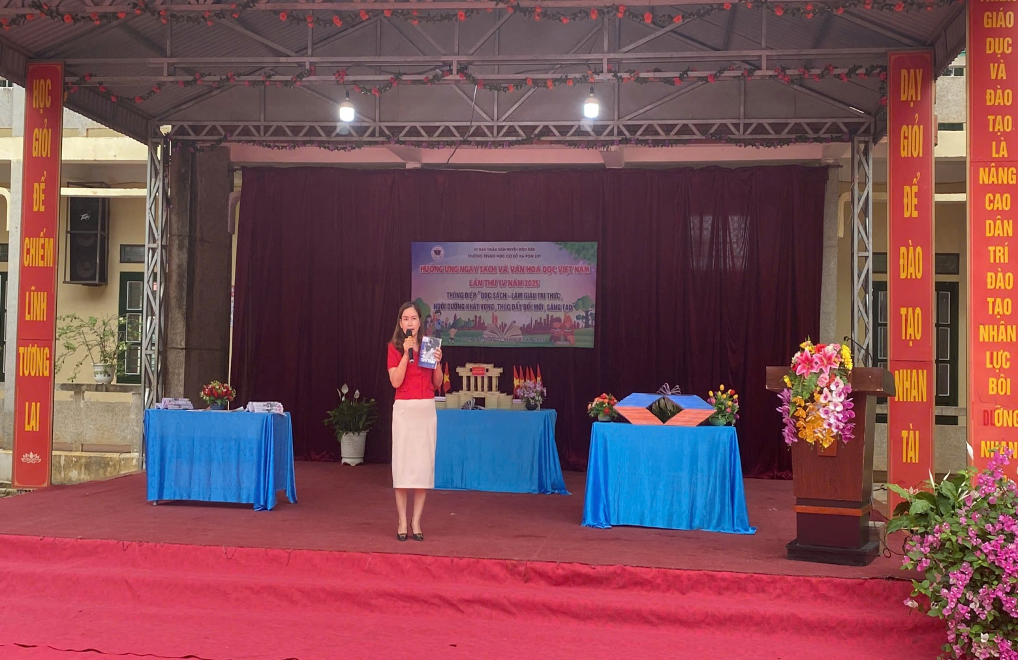
Trong buổi hưởng ứng ngày sách và văn hóa đọc Việt Nam lần thứ IV – năm 2025. CBGVNV, người lao động và học sinh trong nhà trường đã ủng hộ được trên 30 đầu sách các loại cho thư viện nhà trường.
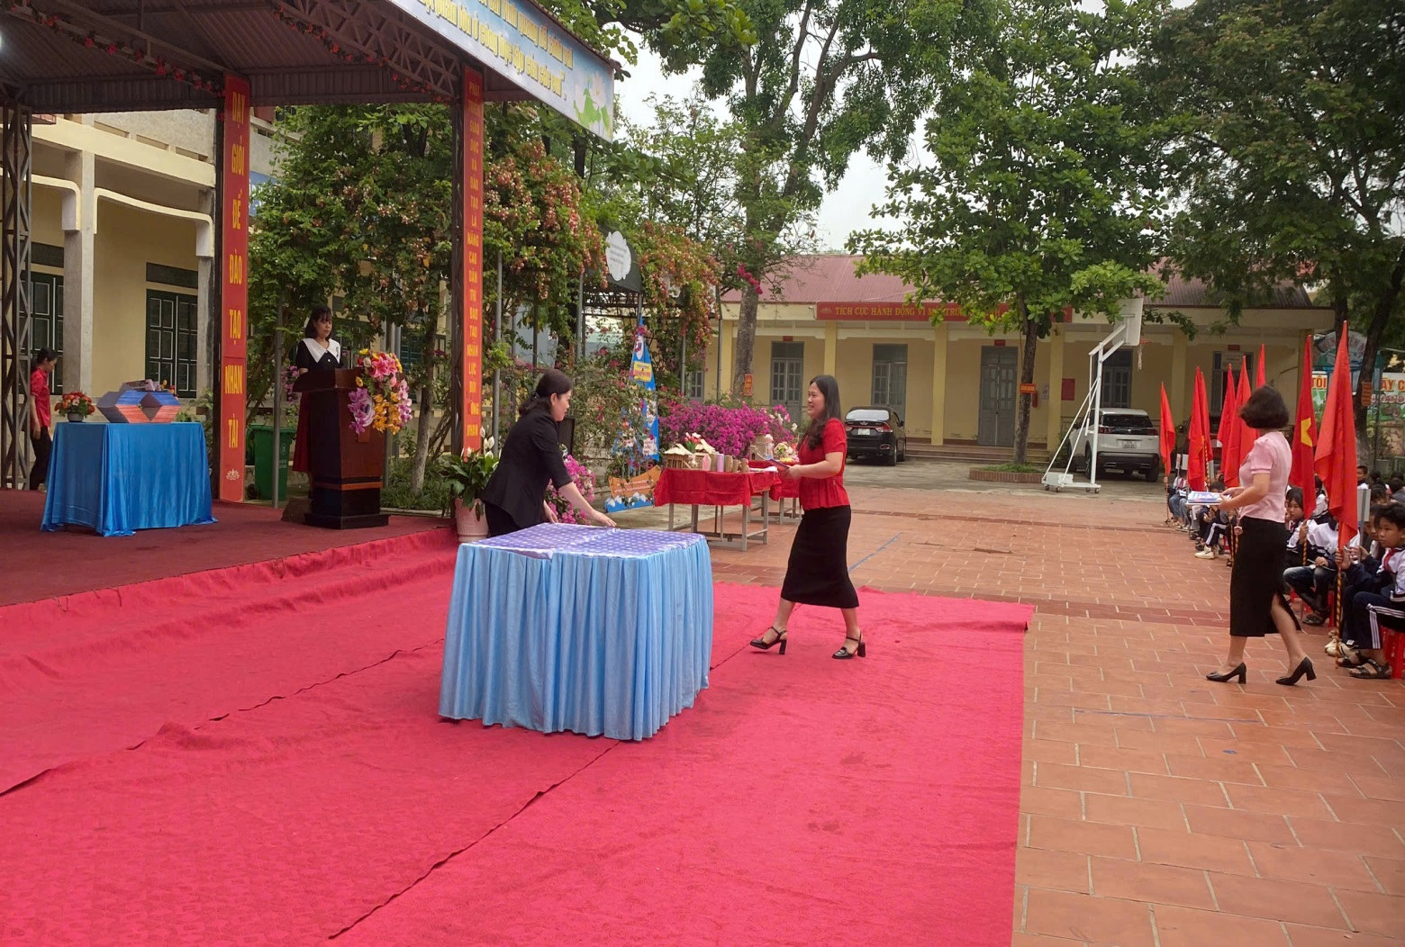
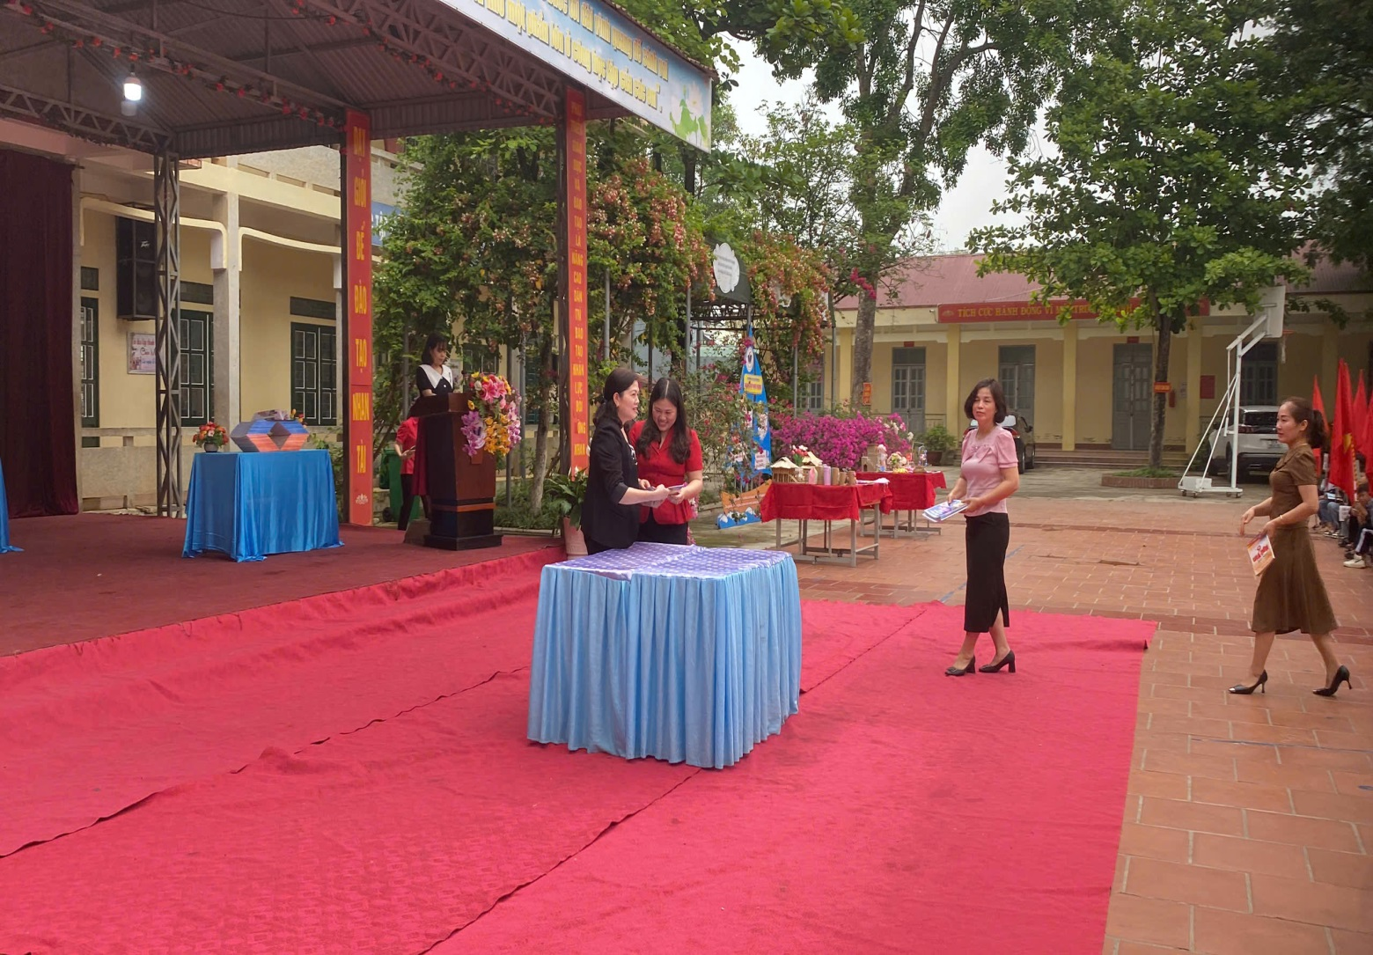
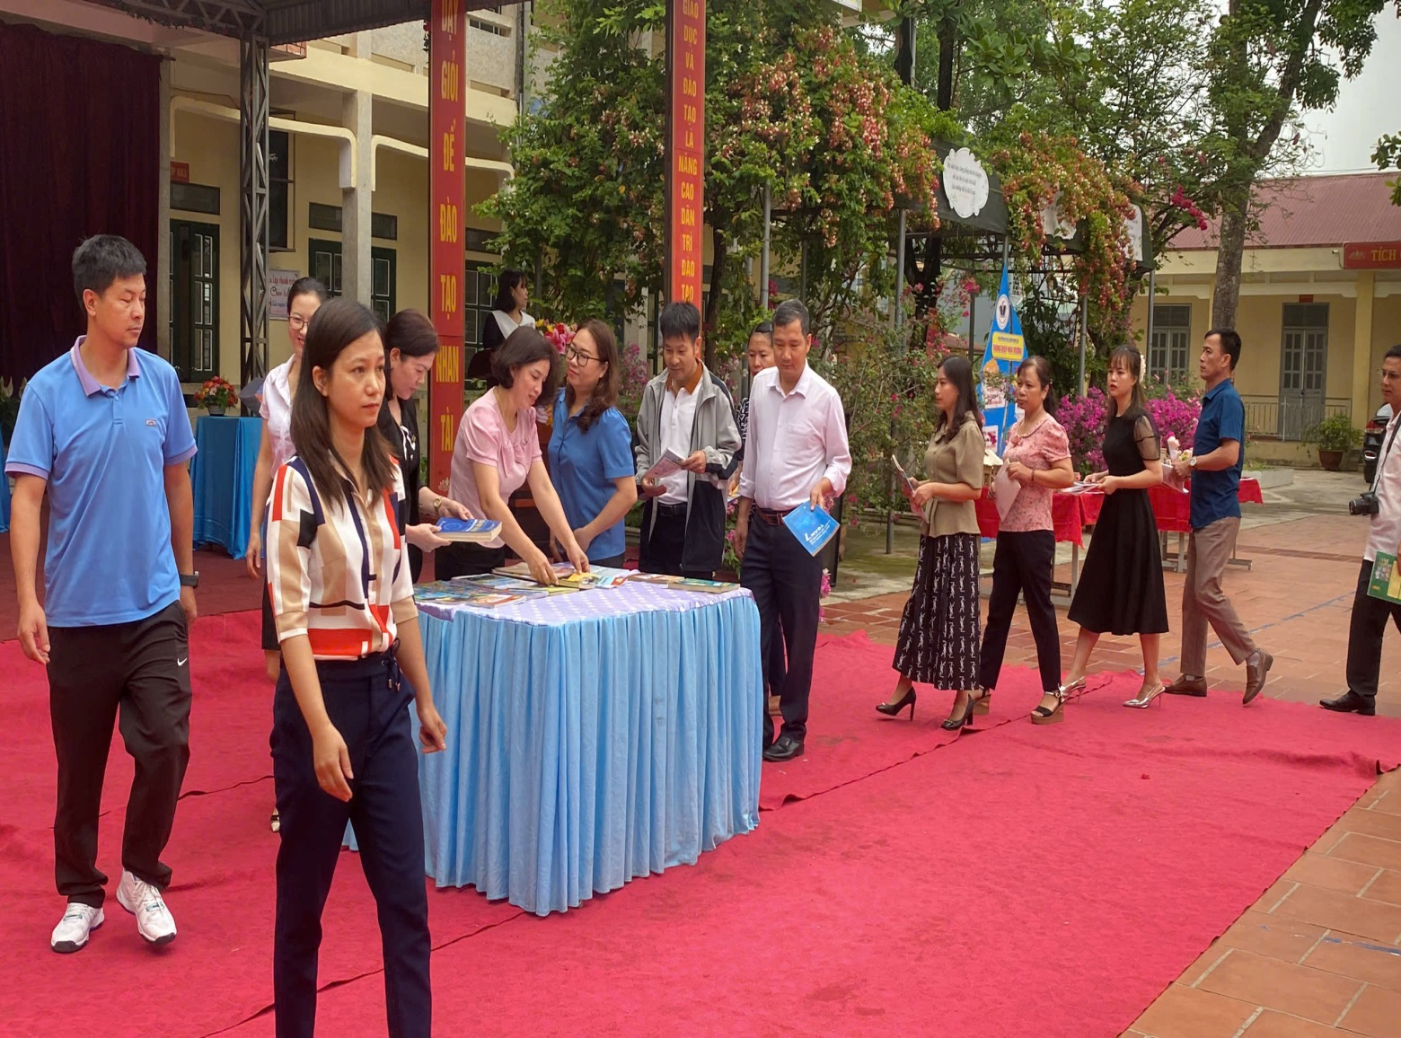
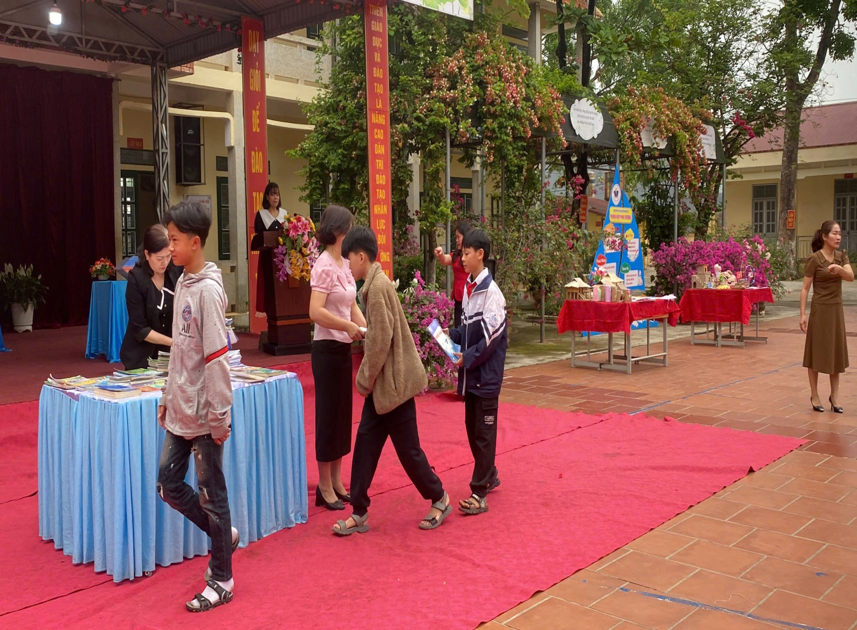
Một số hình ảnh hoạt động hưởng ngày sách và văn hóa đọc Việt Nam lần thứ IV – năm 2025. Của thầy và trò trường THCS xã Pom Lót, thăm quan các sản phẩm nghệ thuật, sản phẩm stem, tìm đọc các cuốn sách hay trong thư viện…
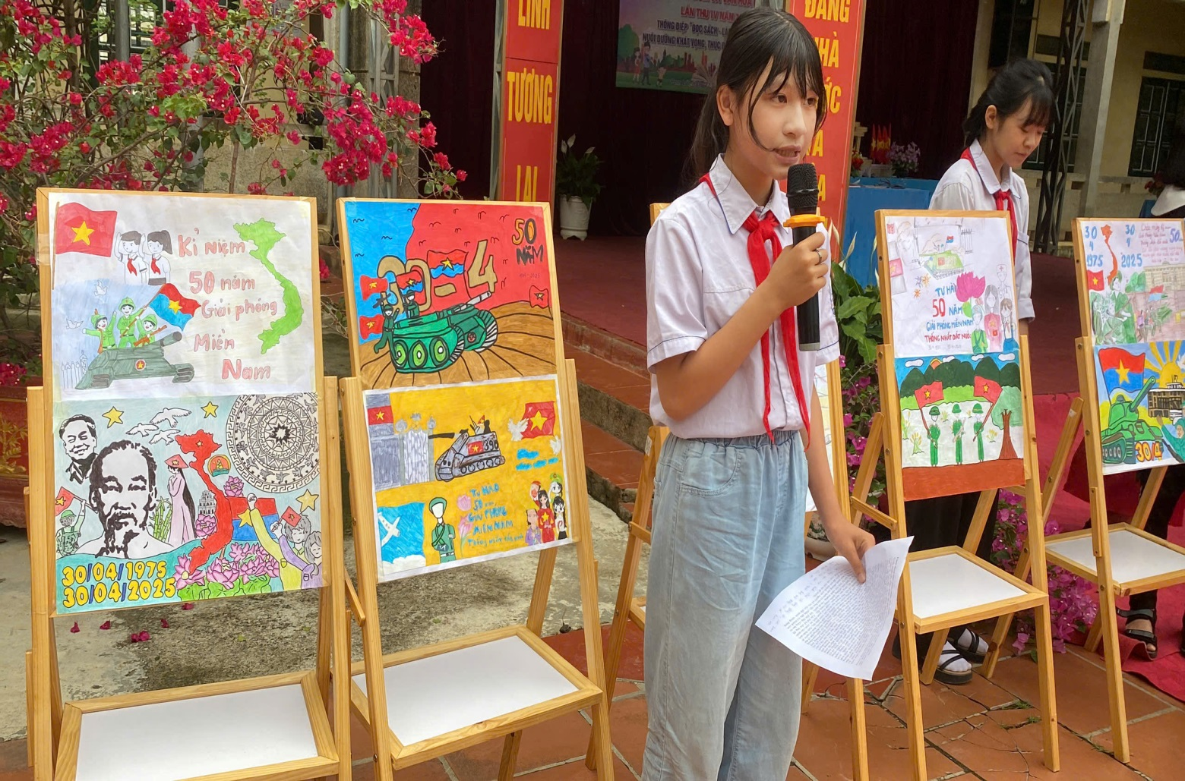
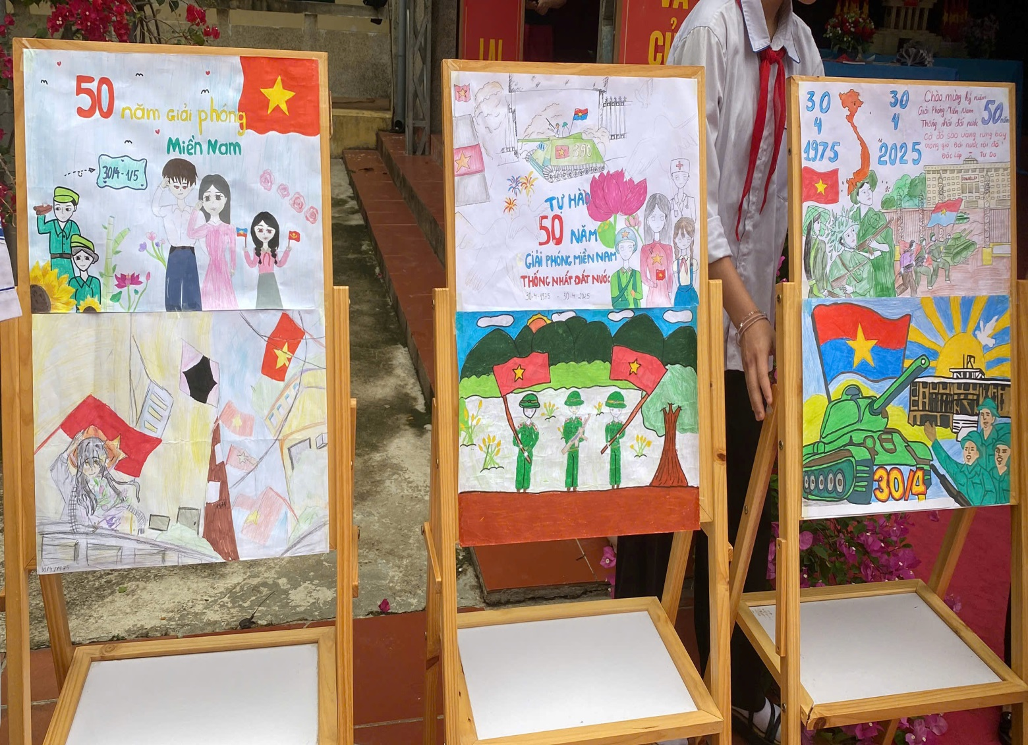
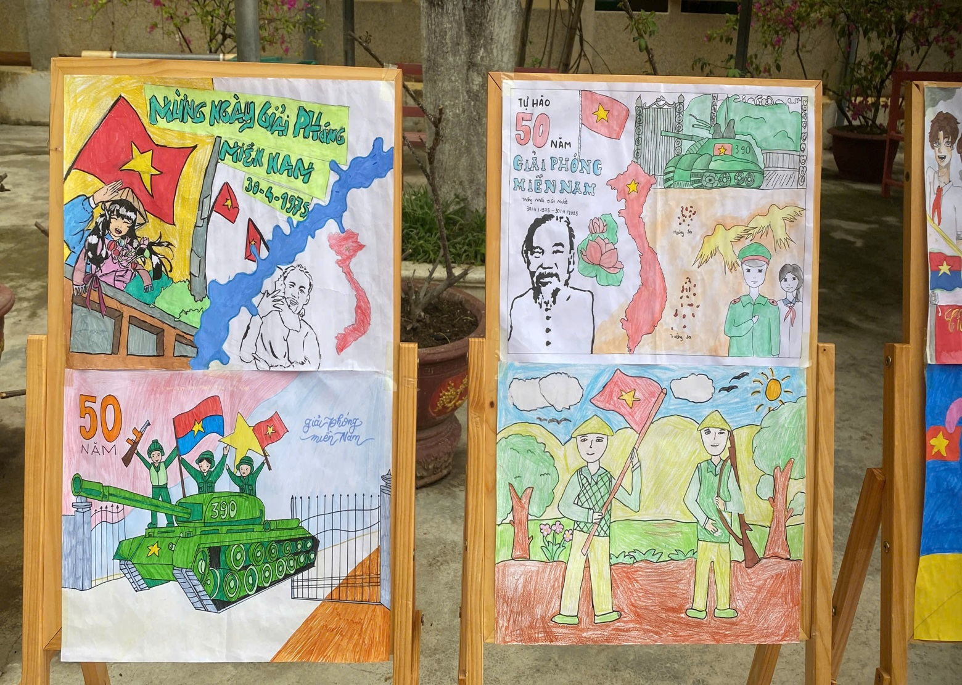
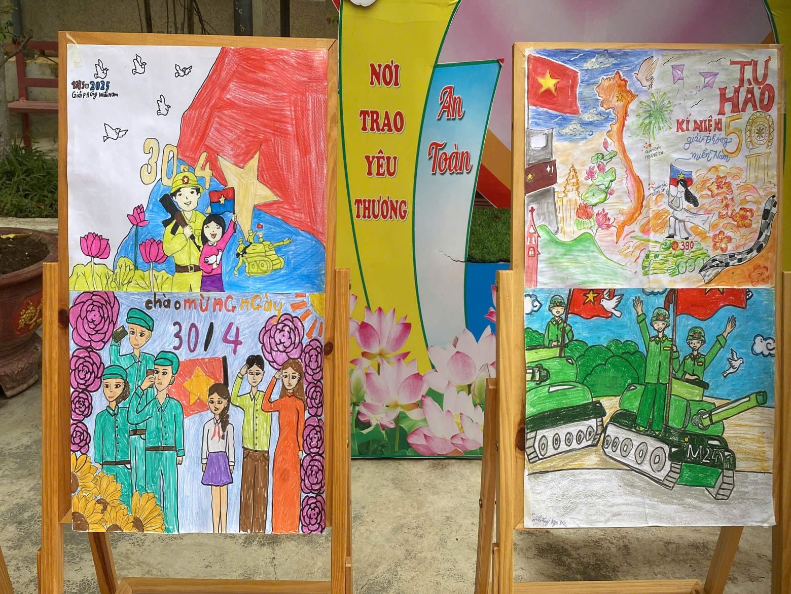
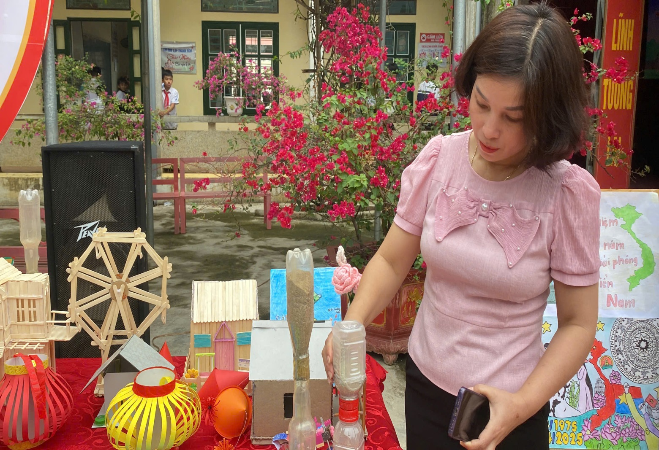
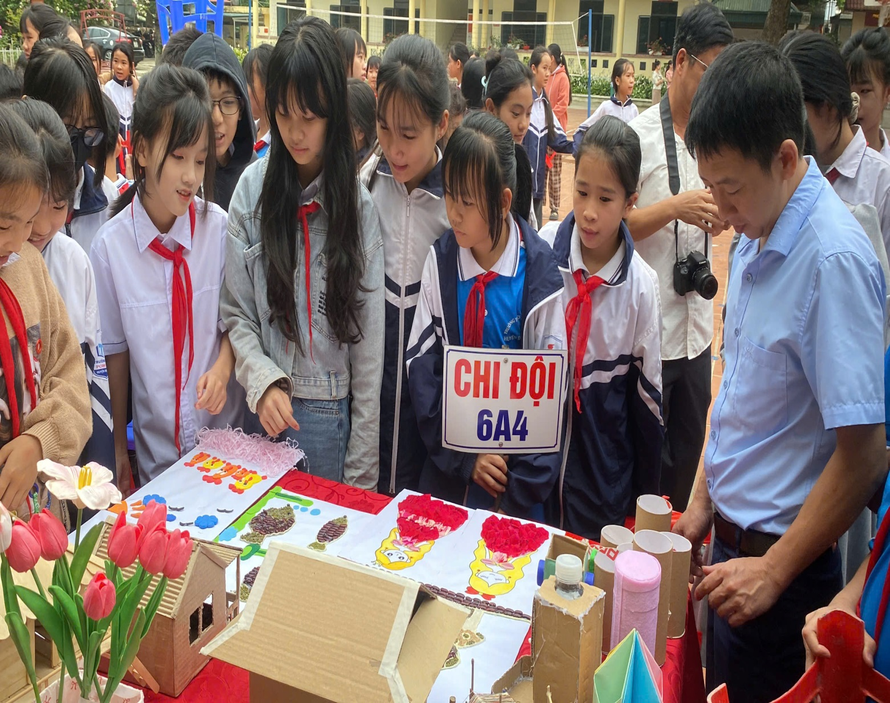
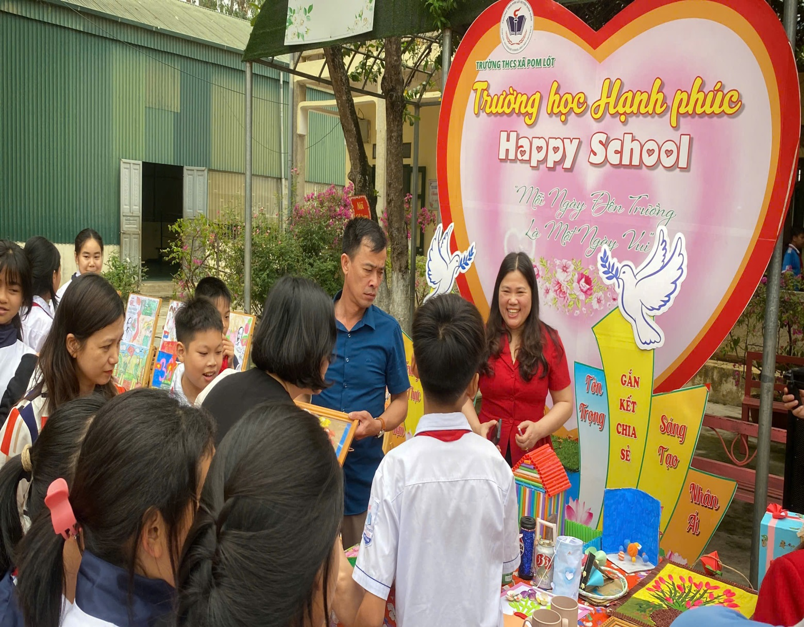
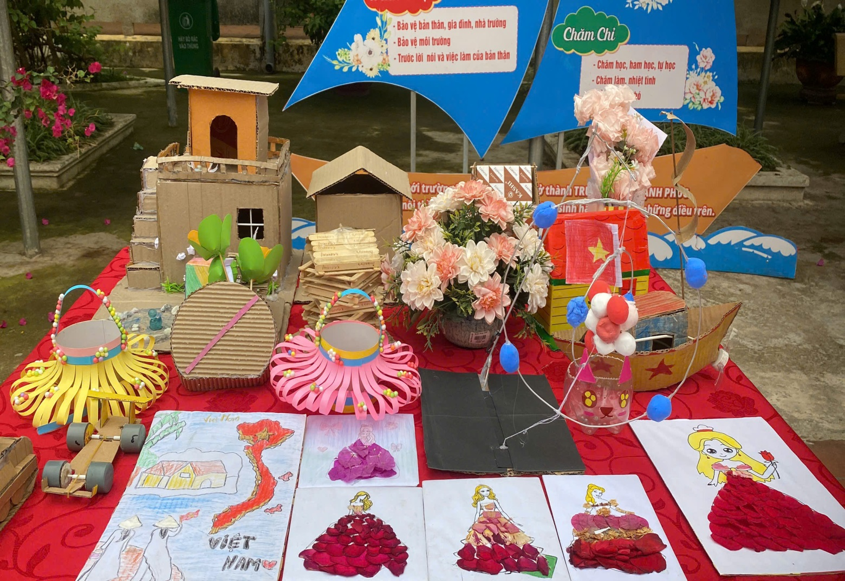
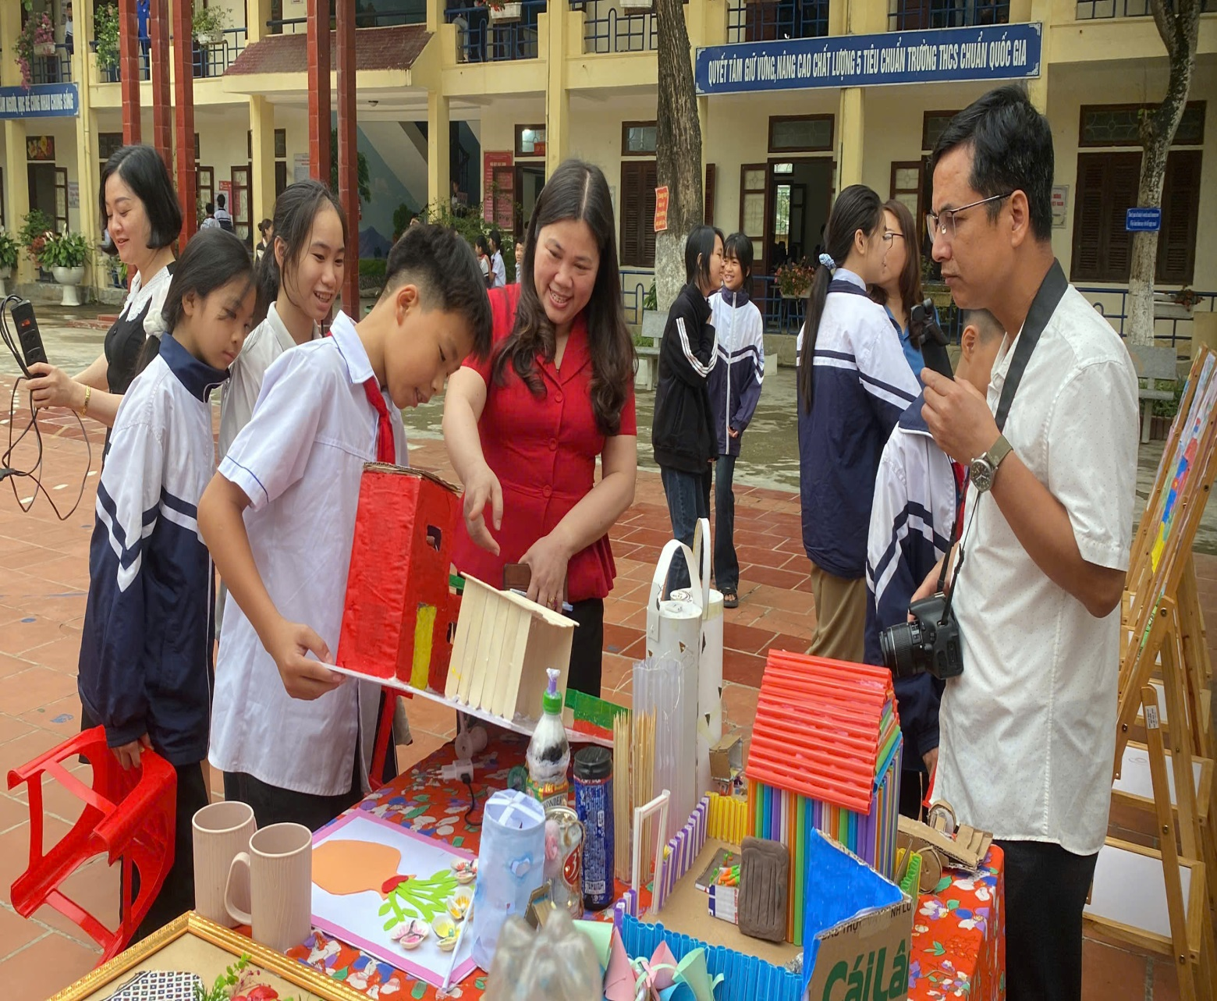
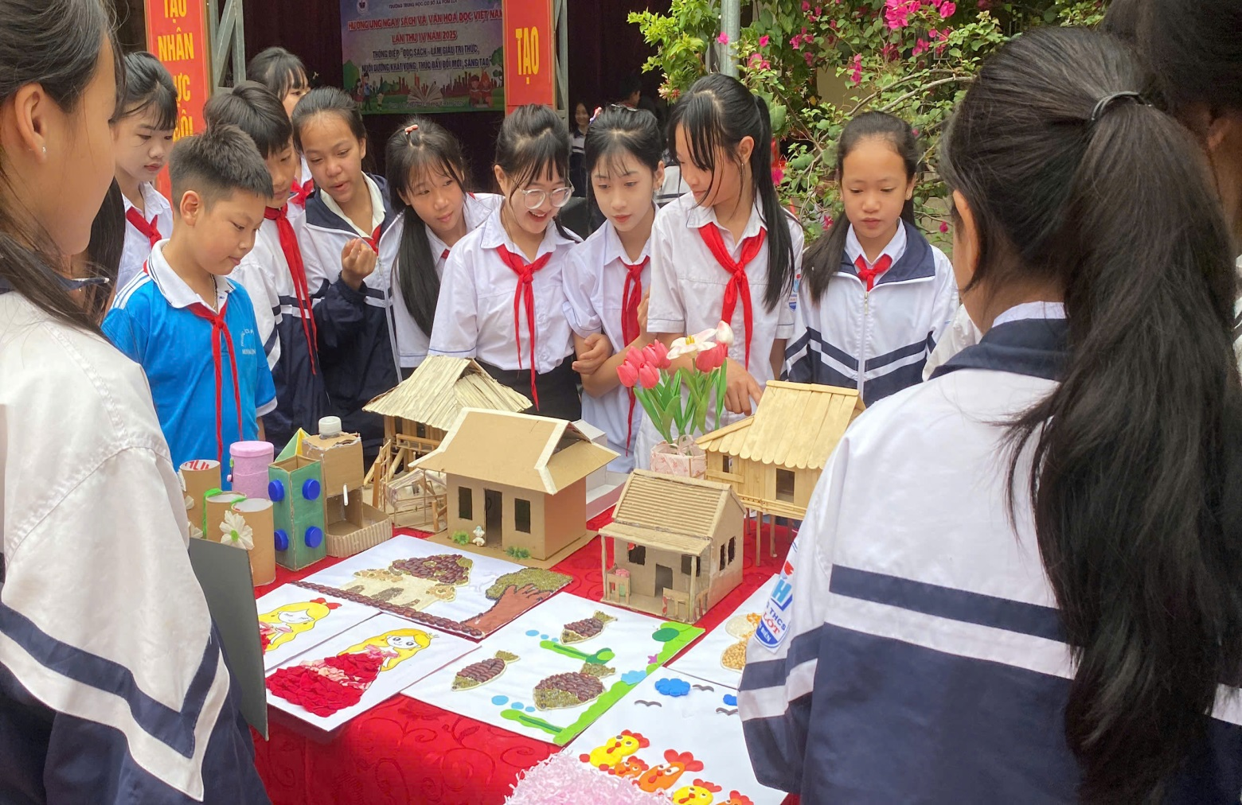
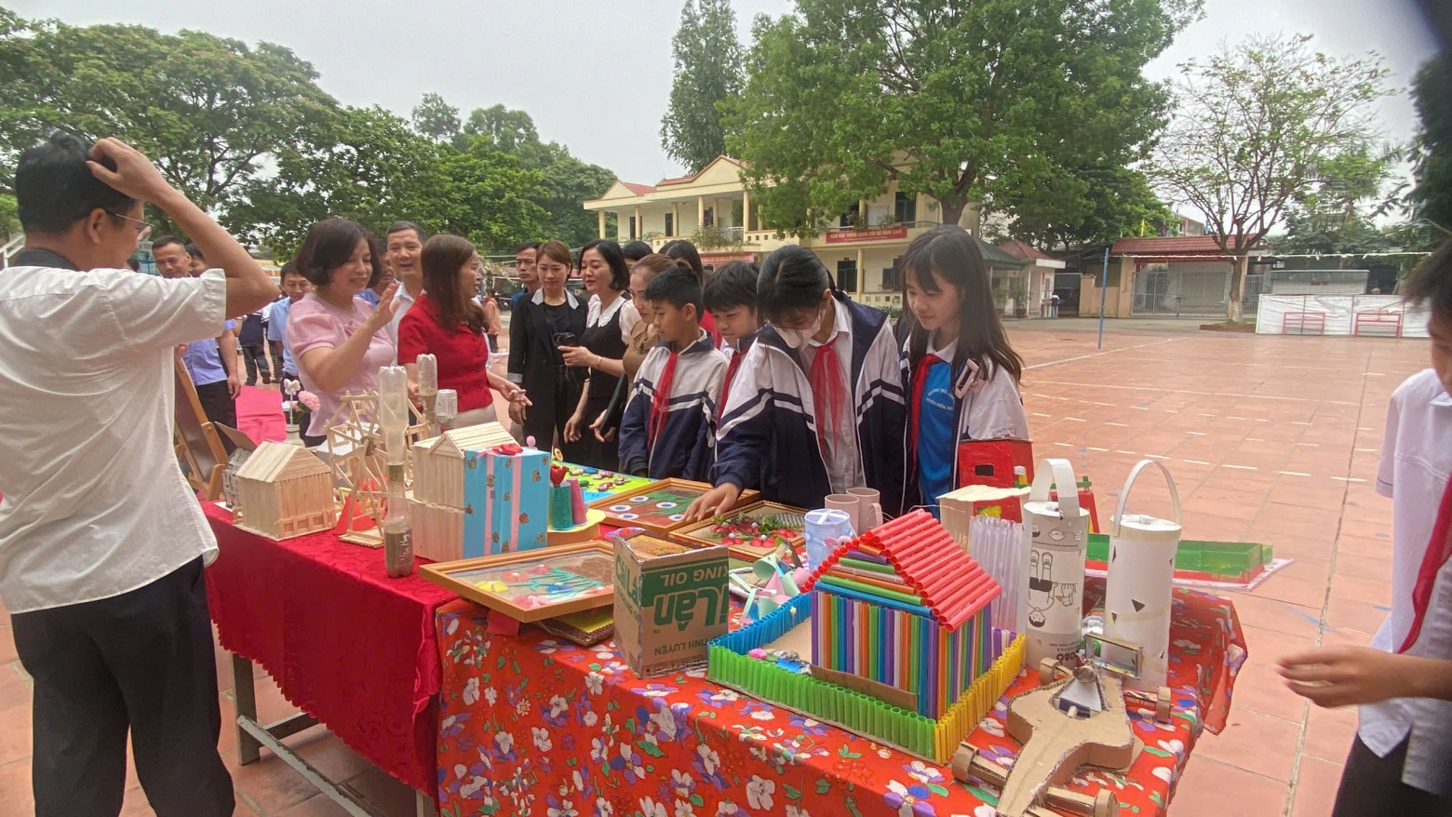
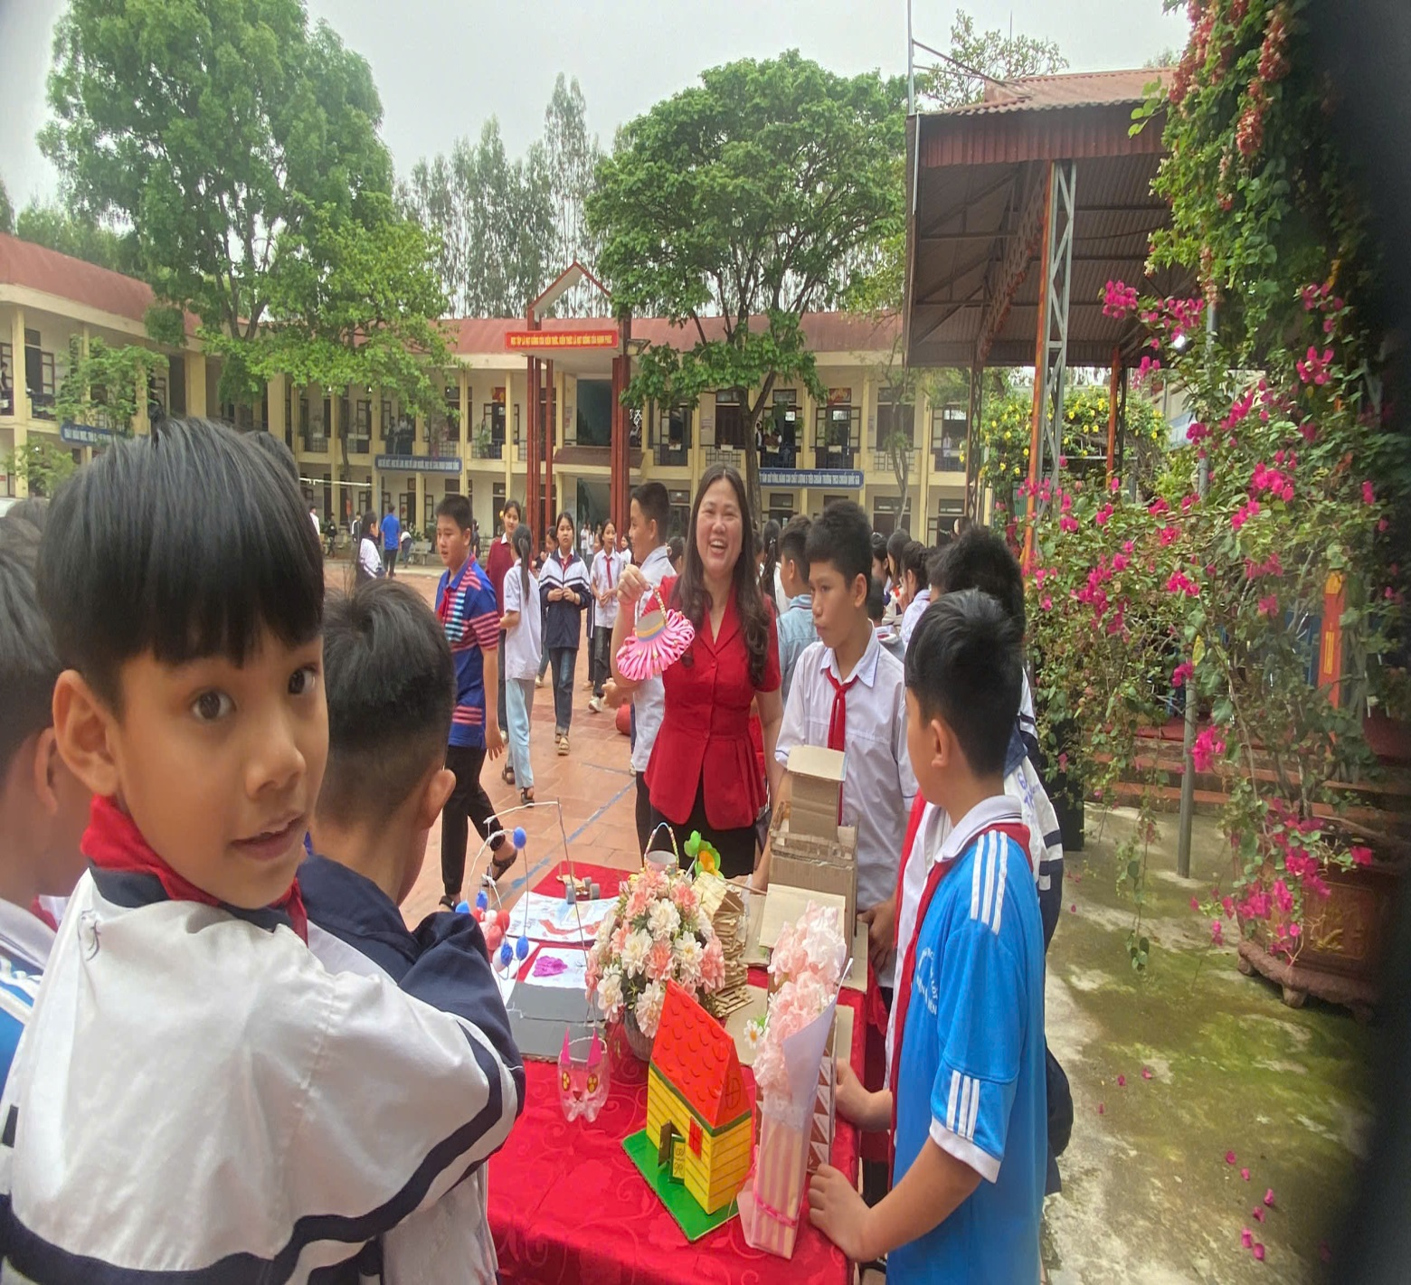
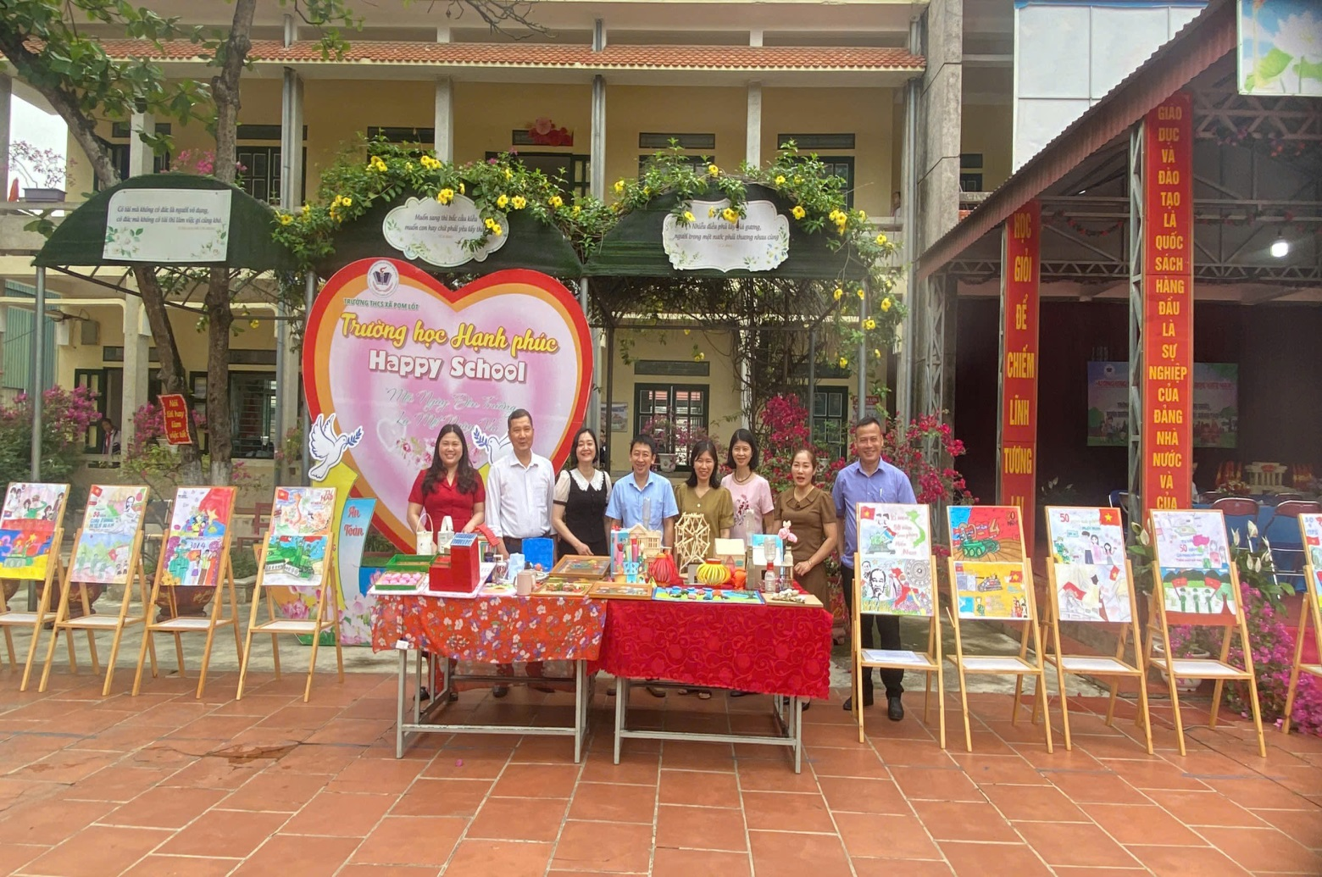
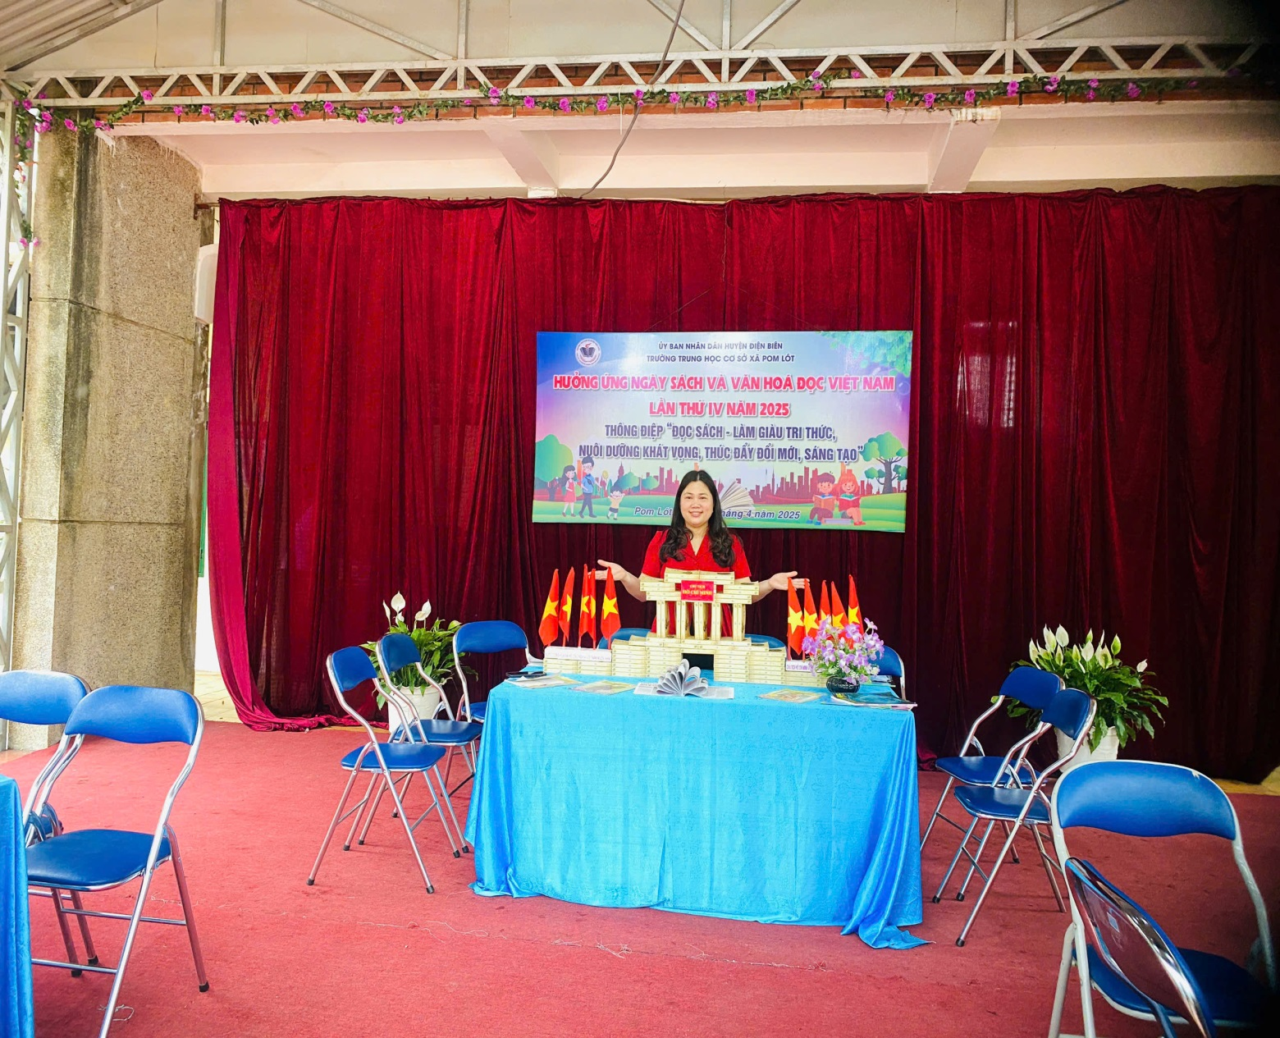
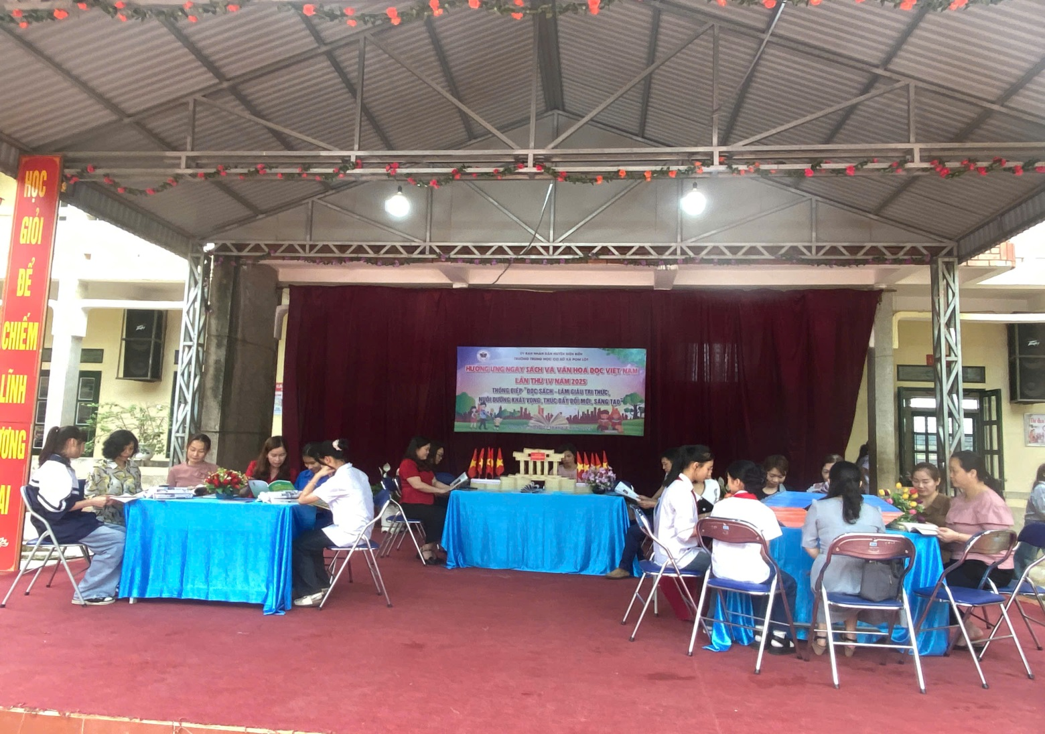
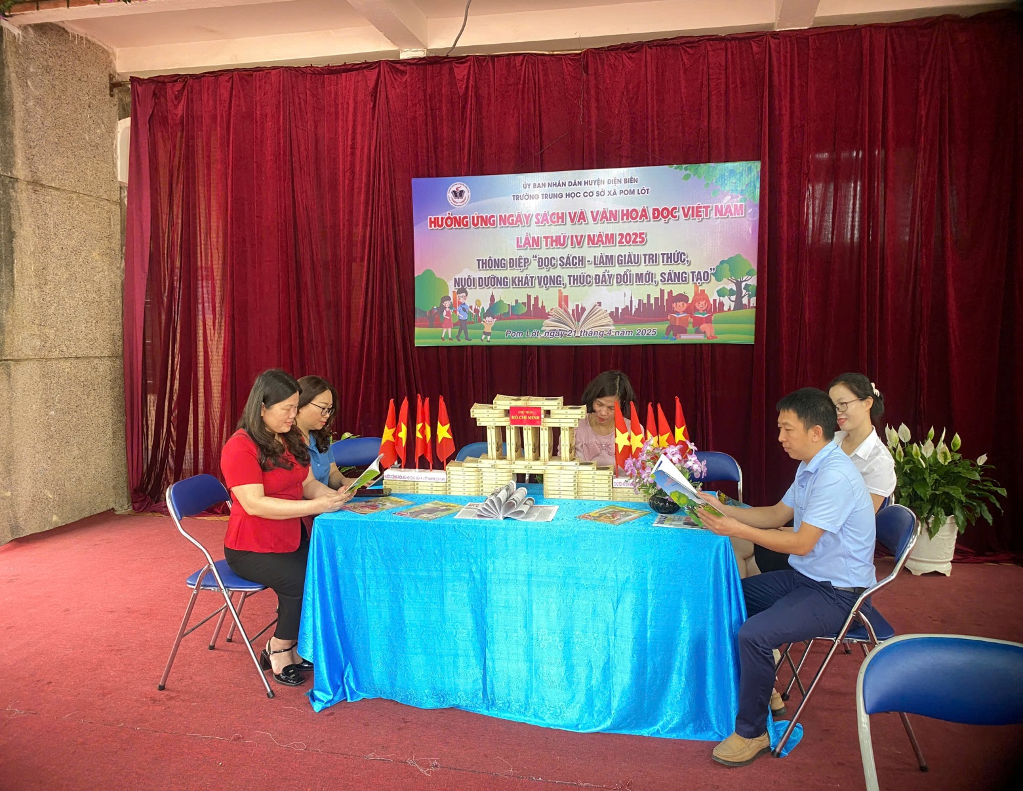
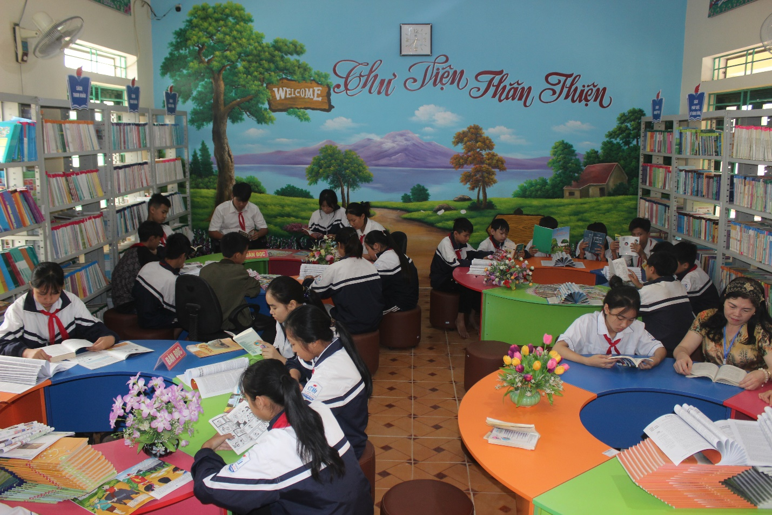
Qua buổi hưởng ứng ngày sách và văn hóa đọc Việt Nam lần thứ IV – năm 2025. Giúp học sinh có cơ hội để các em tiếp cận với sách một cách chủ động, từ đó nuôi dưỡng niềm đam mê đọc sách, hình thành thói quen đọc lành mạnh và lâu dài. Các em hiểu việc đọc sách không chỉ giúp các em học tốt hơn mà còn mở rộng hiểu biết về thế giới, con người, xã hội, từ đó phát triển toàn diện cả trí tuệ và tâm hồn. Qua những cuốn sách hay, đặc biệt là sách lịch sử, truyện danh nhân, sách kỹ năng sống…, học sinh học được bài học về lòng nhân ái, sự trung thực, tinh thần vượt khó, ý chí vươn lên và hơn hết là niềm tự hào dân tộc. Đây là nền tảng quan trọng trong việc giáo dục nhân cách và định hướng lối sống đẹp cho thế hệ học sinh hôm nay. Ngày hội sách tạo ra không gian gần gũi, sôi nổi và gắn kết giữa thầy cô – học sinh, góp phần hình thành văn hóa học đường lành mạnh, nhân văn và giàu tri thức./.

